**痞子衡嵌入式：ARM Cortex-M內核那些事（3.1）- 功能模塊看差異(M0/3/4/7)**

　　大家好，我是痞子衡，是正經搞技術的痞子。今天痞子衡給大家介紹的是**ARM Cortex-M功能模塊**。

　　ARM Cortex-M處理器家族發展至今(2016)，已有5代產品，分別是CM0/CM0+、CM1、CM3、CM4、CM7。

**1.Cortex-M兼容特性**

　　為了能做到Cortex-M軟件重用，ARM公司在設計Cortex-M處理器時為其賦予了**處理器向下兼容**、**軟件二進制向上兼容**特性。

　　首先看什麼是**二進制兼容**，這個特性主要是針對軟件而言，這裡指的是當某軟件(程序)依賴的頭文件或庫文件分別升級時，軟件功能不受影響。要做到二進制兼容，被軟件所依賴的頭文件或庫文件升級時必須是二進制兼容的。

　　那麼什麼又是**向上兼容**，向上兼容又叫向前兼容，指的是在較低版本處理器上編譯的**軟件**可以在較高版本處理器上執行。

　　跟向上兼容相對的另一個概念叫**向下兼容**，向下兼容又叫向後兼容，指的是較高版本**處理器**可以正確運行在較低版本處理器上編譯的軟件。

　　所以其實既可以用向上兼容，也可以用向下兼容來形容Cortex-M特性，只不過描述的主語不一樣，我們可以說Cortex-M程序是向上兼容的，也可以說Cortex-M處理器是向下兼容的。

　　具體到Cortex-M處理器時，這個兼容特性表現為：

* 從處理器角度看：CM0指令集和功能模塊是最精簡的，CM7指令集和功能模塊是最豐富的。不存在低版本處理器上存在的特性是高版本處理器所沒有的。
* 從軟件角度來看：CMSIS提供的頭文件和功能函數是二進制向上兼容的，比如某CM0軟件App使用的是core_cm0.h頭文件，而這個App要在CM7上運行時，不需要使用core_cm7.h再重新編譯一次（當然使用新頭文件編譯後的App也是正常的。）

**2.Cortex-M功能模塊差異**

　　由於CM1主要是用在FPGA產品中，故下面對比忽略CM1。我們知道CM處理器是向下兼容的，故CM功能模塊是隨著版本的升級而逐步增加的，我們逐步從最低版本開始對比。

**2.1 CM0 vs CM0+**

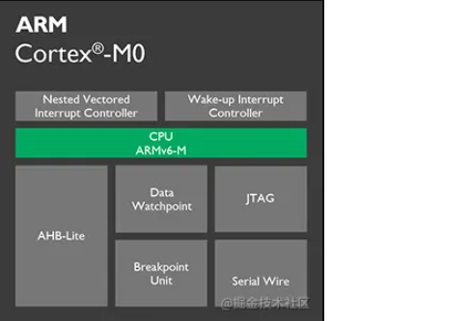

　　先來聊聊CM0與CM0+，從最基準的CM0模塊看起：

* **ARMv6-M CPU內核**：ARM公司於2007年推出的內核。馮·諾依曼體系結構，3級流水線，支持大部分Thumb和小部分Thumb-2指令集，所有指令一共57條。此外還內嵌32-bit返回結果的硬件乘法器。
* **NVIC嵌套向量中斷控制器**：用於CPU在正常Run模式下中斷管理。最大支持32個外部中斷，外部中斷可設4級搶佔優先級（2bit）。
* **WIC喚醒中斷控制器**：用於CPU在低功耗Sleep模式下中斷管理。
* **AHB-Lite總線**：一條32bit AMBA-3標准的高性能system總線負責所有Flash、SRAM指令和數據存取。
* **調試模塊**：0-4個硬件斷點Breakpoint，0-2個數據監測點Watchpoint。
* **DAP調試接口**：通過DAP模塊支持JTAG和SWD接口。

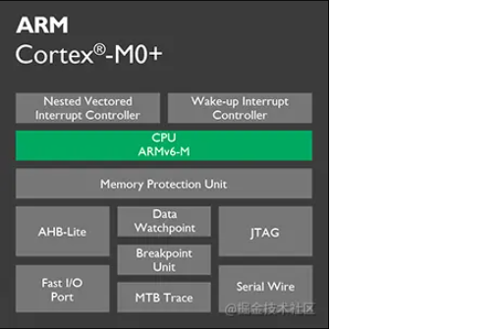

　　那麼CM0+到底改進了什麼？

* **ARMv6-M CPU內核**：流水線改為2級（很多8bit MCU都是2級流水線，主要用於降低功耗）
* **NVIC嵌套向量中斷控制器**：增加了VTOR即中斷重定向功能。

　　那麼CM0+到底增加了什麼？

* **MPU存儲器保護單元**：提供硬件方式管理和保護內存，控制訪問權限，最大可將內存分為8*8個region。內存越權訪問，將返回MemManage Fault。
* **MTB片上跟蹤單元**：用戶體驗更好的的跟蹤調試，優化的異常捕獲機制，可以更快地定位bug。
* **Fast I/O**：可單週期訪問的快速I/O口，更易於Bit-banging（比如GPIO模擬SPI、IIC協議）。

**2.2 CM0+ vs CM3**

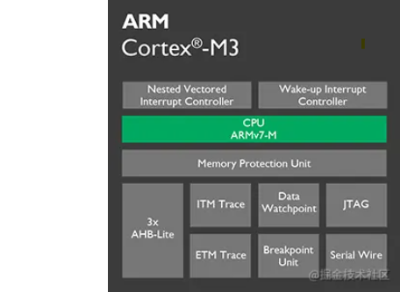

　　前面比較完了CM0與CM0+，再來看看CM3比CM0+增強在了哪裡：

　　那麼CM3到底改進了什麼？

* **ARMv7-M CPU內核**：ARM公司於2004年推出的內核。哈佛體系結構，3級流水線+分支預測，支持全部的Thumb和Thumb-2指令集。內嵌32-bit硬件乘法器可返回64-bit運算結果，且新增32-bit硬件除法器。
* **NVIC嵌套向量中斷控制器**：最大支持240個外部中斷，中斷優先級可分組（搶佔優先級、響應優先級），8bit優先級設置（最大128級搶佔優先級(對應最小2級響應優先級)，最大256級響應優先級(對應無搶佔優先級)）。
* **3x AHB-Lite總線**：除了原system總線負責SRAM存取外，還新增兩條ICode、DCode總線分別完成Flash上指令和數據存取。
* **調試模塊**：0-8個硬件斷點Breakpoint，0-4個數據監測點Watchpoint。
* **ITM/ETM跟蹤單元**：ITM更好地支持printf風格debug，ETM提供實時指令和數據跟蹤。

　　那麼CM3到底增加了什麼？

　　額，CM3相比CM0+並沒有增加什麼獨有模塊，反倒是少了Fast I/O Port。

**2.3 CM3 vs CM4**

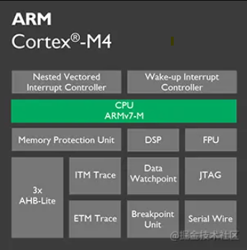

　　前面比較完了CM0+與CM3，再來看看CM4比CM3增強在了哪裡：

　　那麼CM4到底改進了什麼？

* **ARMv7E-M CPU內核**：增加了DSP相關指令支持。

　　那麼CM4到底增加了什麼？

* **DSP數字信號處理單元**：新增支持單週期16/32-bit MAC、dual 16-bit MAC, 8/16-bit SIMD算法的數字信號處理單元。
* **FPU浮點運算單元**：新增單精度（float型）兼容IEEE-754標准的浮點運算單元（VFPv4-SP）。

**2.4 CM4 vs CM7**

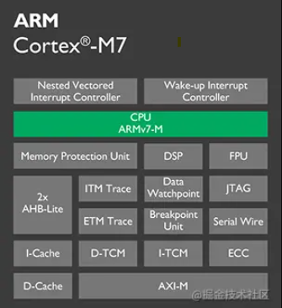

　　前面比較完了CM3與CM4，再來看看CM7比CM4增強在了哪裡：

　　那麼CM7到底改進了什麼？

* **ARMv7E-M CPU內核**：6級流水線+分支預測。
* **2x AHB-Lite總線**：精簡為2條AHB總線，其中AHB-P外設接口完成原來system總線功能, AHB-S從屬接口負責外部總線控制器（如DMA）功能以及與TCM接口功能。
* **MPU存儲器保護單元**：最大可將內存分為16*8個region。
* **FPU浮點運算單元**：新增雙精度（double型）兼容IEEE-754標准的浮點運算單元（VFPv5）。

　　那麼CM7到底增加了什麼？

* **I/D-Cache緩存區**：即是我們通常理解的L1 Cache，每個Cache大小為4-64KB。
* **I/D-TCM緊密耦合存儲器**：緊密的與處理器內核相耦合的RAM，提供與Cache相當的性能，但比Cache更具確定性，memory最大均為16MB。
* **ECC特性**：對L1 Cache提供錯誤校正和恢復功能，提高系統的可靠性。
* **AXI-M總線**：基於AMBA 4的64bit AXI總線，用於支持掛在系統上的L2 memory。

**參考資料**

[1]. [維基百科ARM Cortex-M](https://link.juejin.cn/?target=https%3A%2F%2Fen.wikipedia.org%2Fwiki%2FARM_Cortex-M)

[2]. [Cortex系列M0-4簡單對比](https://link.juejin.cn/?target=http%3A%2F%2Fblog.sina.com.cn%2Fs%2Fblog_7dbd9c0e01018e4l.html)

[3]. [使用MTB模塊快速跟蹤定位Cortex-M0+指令執行狀態](https://link.juejin.cn/?target=http%3A%2F%2Fcomm.chinaaet.com%2Fadi%2Fblogdetail%2F33468.html)

[4]. [Cortex-M0+單週期GPIO的使用方法](https://link.juejin.cn/?target=http%3A%2F%2Fblog.chinaaet.com%2Fjihceng0622%2Fp%2F39731)

[5]. [ARM Cortex-M4和Cortex-M0+中斷優先級及嵌套搶佔問題](https://link.juejin.cn/?target=http%3A%2F%2Fblog.chinaaet.com%2Fjihceng0622%2Fp%2F5100001238)

[6]. [STM32中斷優先級概念](https://link.juejin.cn/?target=http%3A%2F%2Fblog.csdn.net%2Fkevinhg%2Farticle%2Fdetails%2F40424403)

[7]. [基於ARM Cortex-M3核的SoC架構設計及性能分析](https://link.juejin.cn/?target=http%3A%2F%2Fwww.chinaaet.com%2Farticle%2F199546)

[8]. [ARM調試CoreSight、ETM、PTM、ITM、HTM、ETB等常用術語解析](https://link.juejin.cn/?target=http%3A%2F%2Fwww.myir-tech.com%2Fresource%2F510.asp)